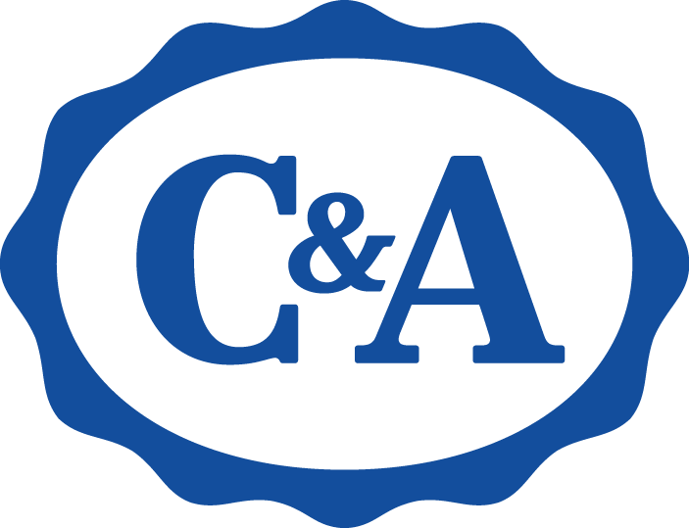

**C&A CONTINÚA SUS METAS DE SUSTENTABILIDAD CON SU PARTICIPACIÓN EN EL ÍNDICE DE TRANSPARENCIA DE LA MODA EN MÉXICO 2021**

**Ciudad de México, 17 de diciembre del 2021 –**  Para **C&A**, la sustentabilidad es uno de nuestros valores más importantes, pues creemos que todas las personas deberían poder verse y sentirse bien a diario, sin comprometer la calidad de vida de quienes fabrican nuestra ropa y respetando al planeta.

Dentro de la búsqueda por la sustentabilidad, nos importa mantener la mayor transparencia posible en toda nuestra cadena de suministros, y herramientas como el **Índice de Transparencia de la Moda en México 2021** nos parecen cruciales para incentivar la conversación acerca de estos temas. Esta herramienta, que desde el año pasado se lleva a cabo en nuestro país, tiene como objetivo medir el grado de transparencia de las marcas en cuanto a sus prácticas y políticas en la cadena de suministro.

Por segunda ocasión, **Fashion Revolution México** y **Arlenica** (Arte, Lenguaje e Investigación para el Cambio Social, A.C.) coordinaron este índice y realizaron un análisis a profundidad sobre la información pública de 31 marcas en cuanto a políticas, las prácticas y las repercusiones sociales y ambientales de las empresas a lo largo de su cadena de valor.

En esta evaluación, **C&A** logró un puntaje del 58% colocándose por segunda vez consecutiva en el primer lugar del índice obteniendo las siguientes puntuaciones en las cinco diferentes secciones de esta herramienta:

* **Políticas y Compromisos 93%:** Esta sección se enfoca en la disponibilidad pública de la información sobre las políticas de la empresa sobre derechos humanos y medio ambiente.
* **Gobernanza: 77**%. En este apartado, se analiza la disponibilidad pública de información sobre los cargos y comités internos sobre temas como derechos humanos, medio ambiente y su respectivo aseguramiento en la compra de suministros y otros procesos.
* **Trazabilidad: 65**%. Inciso que evalúa los protocolos necesarios para lograr la visibilidad de insumos en la producción de moda, garantizando conocer temas como prácticas medioambientales o la situación laboral de los proveedores.
* ***Due-Diligence*: 51**%. Espacio que califica los mecanismos empresariales para conocer, mostrar y arreglar riesgos e impactos negativos en su cadena de suministro.
* **Temáticas Destacadas: 40**%. Asuntos como cambio climático, equidad de género y prácticas de compra, entre otros.

*“En* ***C&A*** *nos importa de qué están hechas nuestras prendas y cómo se hicieron. Este primer lugar nos ayuda a seguir fortaleciendo este mensaje, y a continuar desarrollando mejores prácticas de sustentabilidad en nuestros productos y cadena de suministro”*, expresó Alejandra Sánchez, Líder de Sustentabilidad de **C&A** México.

Durante 2021, en **C&A** hemos implementado acciones concretas, como el lanzamiento por tercer año consecutivo de la colección **Wear The Change**, fabricada con materiales más sustentables y procesos como **BioWash**, el cual ahorra hasta un 60% de agua en el lavado de mezclilla.

Además, este año publicamos nuestro Marco de Sustentabilidad 2028, estrategia que reafirma las metas en los próximos años en temas como materiales, el bienestar de las personas que manufacturan nuestras prendas, nuestro compromiso con la transparencia y el impulso a la moda circular.

¡Hoy es el mejor momento para vestir el cambio! Y a través de resultados como los que muestra el **Índice de Transparencia de la Moda en México 2021**, continuaremos con nuestra misión de ofrecer moda accesible de manera responsable.  
  
Para conocer el reporte completo, da *click* [aquí](https://bit.ly/3FZorWQ).

**Acerca de C&A:**

C&A México es una marca que diseña, desarrolla y comercializa moda accesible de forma responsable, poniendo especial atención en las necesidades y estilos del mercado mexicano. Busca sorprender a clientes e inversionistas al ser una fuerza positiva con lo que hacen, y en la forma en que lo hacen.

Actualmente cuenta con 77 sucursales en el interior de la República Mexicana.

Para más información visita: http://www.cyamoda.com

O síguenos en:

**Facebook:** @cymoda

**Instagram:** @cyamoda

**Twitter:** @cyamoda

**---**

**Contacto de Relaciones Públicas:**

Laura Briones

Account Executive

Cel: (+52 1) 55 1372 9330

laura.briones@another.co

**Contacto de Relaciones Públicas:**

Jimena Valdez

Coordinadora de relaciones públicas

[gvaldez@cyamexico.com](mailto:gvaldez@cyamexico.com)

Tel: (33) 3100 8628